*Деятельность классного руководителя в рамках ФГОС*

В условиях внедрения стандартов второго поколения особое место отводится роли и функциям классного руководителя. Деятельность классного руководителя непосредственно влияет на заключение лежащего в основе реализации стандарта общественного договора, обеспечивая новый тип взаимоотношений между личностью, семьей и образовательным учреждением, представляющим интересы общества и государства.

(Слайд 2) При введении ФГОС нового поколения изменились цели  воспитательного процесса в школе: сегодня мы должны воспитать личность **самодостаточную, творческую, раскрывающую свои врождённые таланты и способности – жизнеспособную личность!!!**

(Слайд 3) В этих условиях классному руководителю отведена **роль сопровождающего и поддерживающего ребенка в образовательном процессе.** Его деятельность должна способствовать формированию инновационного поведения учащихся, создавать условия для проявления инновационной активности детей. (Показать результаты успешной реализации ФГОС).

(Слайд 4) Проанализировать слайд. **Главное предназначение** классного руководителя – проследить за становлением личности ребенка, входящего в современный ему мир, воспитать человека, способного достойно занять свое место в жизни.

(Слайд 5) ФГОС представляет новые роли классного руководителя:

1. информатор-эксперт,
2. Организатор-фасилитатор (фасилитатор  — это человек, обеспечивающий успешную групповую коммуникацию. Обесп**е**чивая соблюдение правил встречи, её процедуры и регламента, фасилитатор позволяет её участникам сконцентрироваться на целях и содержании встречи),
3. консультант, собеседник.

(Слайд 6) Сопоставительная таблица традиционной системы работы классного руководителя и деятельности по ФГОС второго поколения:

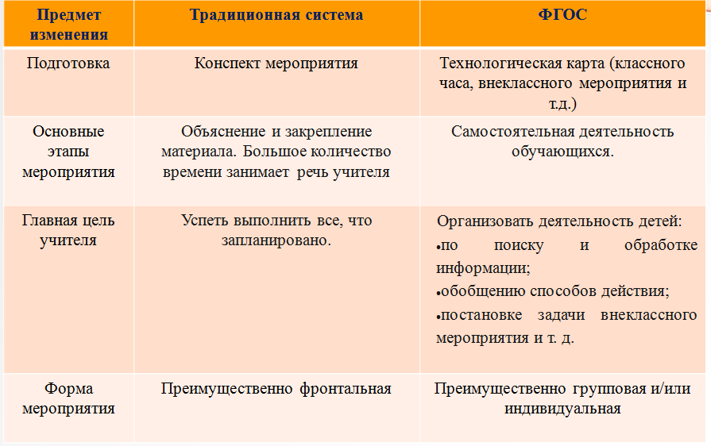

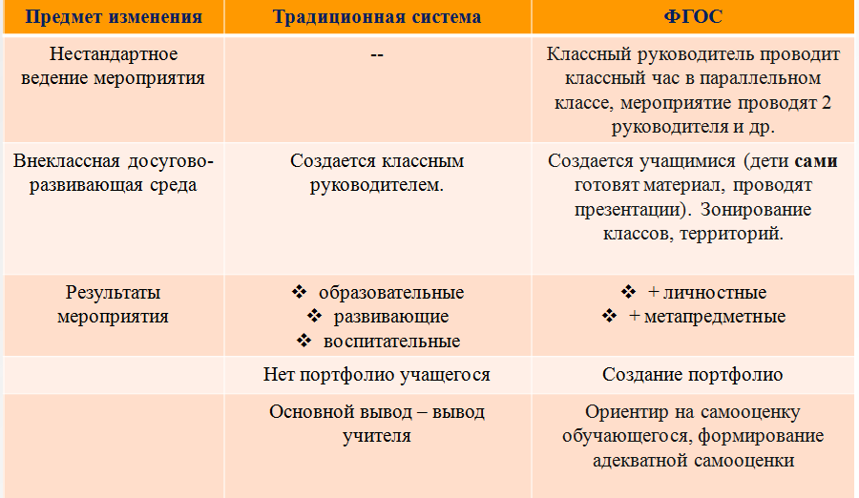

(Слайд 8) Появление нового понятия – тьютор. ТЬЮТОР – наставник, воспитатель, советчик, помощник. Описать функции учителя-тьютора.

(Слайды 9, 10, 11) Стратегии воспитания.

* **Социализация** (интеграция человека в общество, освоение комплекса социальных ролей и нравственных норм) через включение в различные виды социальных отношений в учебе, общении, игре, практической деятельности, социальные пробы.
* **Культурологическая** (ориентация в окружающей этнической среде, умение пользоваться большинством предметов культуры, обмениваться результатами физического и умственного труда, устанавливать взаимопонимание)
* через освоение современной культуры, принятие общечеловеческих ценностей.
* **Акмеологическая** (достижение вершины развития, ориентация на постоянное самосовершенствование) через оказание человеку максимальной помощи в реализации потенциальных возможностей.

(Слайды 12, 13) **Интерактивные акции. Интерактивность** — это принцип организации системы, при котором цель достигается информационным обменом элементов этой системы.

Интерактивные акции – это акции с участием присутствующих на мероприятии людей. Здесь можно творить, научиться доверять  или  наладить свои коммуникации. Участники работают вместе с нашими хорошо подготовленными и опытными аниматорами. Это очень интересный способ провести запланированное Событие.

(Слайд 14) Прежде, чем проводить подобные мероприятия используется метод диагностики интересов.

(Слайд 15) **Уровни результатов внеурочной деятельности школьников:**

* 1-й уровень – школьник знает и понимает общественную жизнь;
* 2-й уровень – школьник ценит общественную жизнь;
* 3-й уровень – школьник самостоятельно действует в общественной жизни

(Слайд 16) РЕЗУЛЬТАТ ОПРЕДЕЛЯЕТСЯ НИЧЕМ ИНЫМ, КАК ДЕЯТЕЛЬНОСТЬЮ УЧАЩЕГОСЯ!

(Слайд 17) Планово-прогностическая деятельность классного руководителя -- основа практики управления классным коллективом. Ее можно определить как деятельность воспитателя по оптимальному выбору реальных целей, составлению программ по их достижению через использование совокупности способов, средств и воздействий, направленных на перевод класса в новое качественное состояние.

План воспитательной деятельности классного коллектива – это система мер, ранжированная по срокам и исполнителям в соответствии с целями и задачами воспитательного процесса в классе.

Уметь планировать воспитательную деятельность в классе и работать по плану – значит осуществлять научную организацию труда классного коллектива на основе точного расчета, научно проверенных форм и методов и точных календарных сроков.

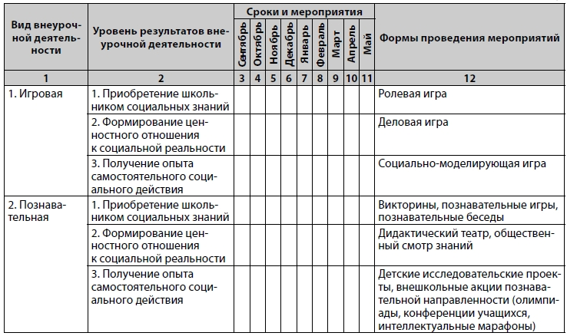

(Слайды 18, 19) Описание технологической карты классного часа.

(Слайды 20, 21, 22) Общие требования к профессионализму классного руководителя в условиях реализации ФГОС.

(Слайды 23, 24,25). Портфолио, рефлексия.

(Слайды 26, 27). Классный руководитель-ТЬЮТОР :

* Стимулирует учебно-познавательную деятельность детей и корректирует её.
* Помогает детям разобраться в успехах, неудачах, сформулировать личный заказ к процессу обучения, выстроить цели на будущее.
* Отслеживает как меняются, развиваются интересы ребенка, его мотивация, уровень самостоятельности и другие личностные и метапредметные действия.
* Поддерживает тесную связь с семьей, информирует родителей об учебной работе и внеурочной деятельности.